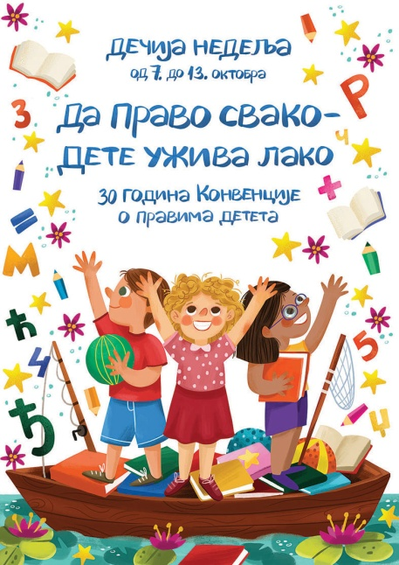
ПРОГРАМ ДЕЧИЈЕ НЕДЕЉЕ (сатнице):

ОТВАРАЊЕ ДЕЧИЈЕ НЕДЕЉЕ
Понедељак, 7. октобар, 12 сати
Републички завод за социјалну заштиту, Теразије 34
Јавна и медијска промоција Дечије недеље
Додела признања за доброчинство деци „Маслачак”

СЕДНИЦА УЧЕНИЧКИХ ПАРЛАМЕНАТА
Уторак, 8. октобар, 12 сати
Народнa скупштине РС, Краља Милана 14
Интерактивна седница 70 средњошколаца из целе Србије„Ми и медији – моје право на изражавање“

ДАН ОТВОРЕНИХ ВРАТА
Среда, 9. октобар, 12 сати
Медија центар, Teразије 3,
Јавна дебата: „Права детета у Србији 30 година након доношења Конвенције УН о правима детета“

СВЕЧАНА ДОДЕЛА НАГРАДА: ,,НЕВЕН” И ПРИЗНАЊА ,,ДОБРА ИГРАЧКА”
Четвртак, 10. октобар, 13 сати
Београд, Скупштина града Београда

ФЕСТИВАЛ ДЕЧИЈЕГ СТВАРАЛАШТВА
Петак, 11. октобар, 12 сати
Установа Вождовачки центар "Шумице", Устаничка 125/1
Презентација дечијег стваралаштва, креативне радионице, представљање активности удружења која се баве децом, изложба дечијих радова

МОСТОВИ МЕЂУ ГЕНЕРАЦИЈАМА
Субота, 12.октобар, 11 сати
Геронтолошки центар Београд – Дом Бежанијска коса
Размена стваралачких искустава кроз активности деце и старих

НАЦИОНАЛНА ОНЛАЈН КАМПАЊА
Недеља, 13. октобар
Он-лине интернет кампању „Имам право да...“.

